
OPTA1 UNIDAD 2
RESULTADO DE APRENDIZAJE 1

Desarrollo y pruebas del proyecto Curcert
TÉCNICO SUPERIOR UNIVERSITARIO EN
DESARROLLO DE SOFTWARE MULTIPLATAFORMA
ÁREA DE DESARROLLO DE SOFTWARE
PRESENTA
FABRIZIO RODRIGUEZ GONZALEZ
Docente [agregar] Grupo [agregar]
Matrícula [agregar]
CD. REYNOSA, TAMAULIPAS
1 DE NOVIEMBRE DE 2026

Índice
Introducción y objetivo 1
Modelo de datos 2
Estructura de los módulos CRUD 3
Validaciones y permisos 4
Procedimiento de uso y prueba 5
Resultados de las pruebas 6
Evidencia de funcionamiento 7
Conclusión 11
Referencias de la actividad 11

Asignatura Optativa 1
Unidad 2 Resultado de aprendizaje 1

Introducción y objetivo
En esta actividad completo los módulos de gestión escolar de Curcert. La aplicación utiliza Vue, Quasar y Pinia para la interfaz y el manejo de datos, junto con Firebase Authentication y Cloud Firestore para el acceso y la persistencia. El trabajo comprende las operaciones de crear, consultar, editar y eliminar registros, conocidas como CRUD.
El objetivo es disponer de un módulo funcional para cada entidad del modelo académico: profesores, alumnos, materias, inscripciones y calificaciones. El modelo corresponde al diseño de la Unidad 1; en esta etapa se integra a la aplicación y se verifica su funcionamiento.

Alcance de la actividad
El módulo de profesores ya estaba integrado con Firebase. Los módulos incorporados son alumnos, materias, inscripciones y calificaciones. También se actualizan la navegación, las validaciones y los permisos necesarios para utilizarlos. La colección perfiles conserva su función de autorización y no se expone como un CRUD académico.
Requisito | Implementación
Crear las colecciones faltantes | alumnos, materias, inscripciones y calificaciones en Cloud Firestore.
Crear las carpetas de CRUD | Cada módulo incluye index.vue, create.vue y edit_[id].vue.
Crear los stores | Un store de Pinia para cada colección académica.
Probar cada página nueva | Alta, consulta, edición y eliminación de registros temporales; comprobación de relaciones y permisos.

Se completaron los CRUD de alumnos, materias, inscripciones y calificaciones, y se publicaron sus reglas en Firebase. Se probaron creación, consulta, edición y eliminación desde las cuatro páginas nuevas con una cuenta administradora. Las modificaciones y las bajas se comprobaron después de recargar.

Modelo de datos
Las entidades se almacenan como colecciones de documentos. El identificador de cada documento se utiliza en las relaciones y la aplicación lo expone con el nombre de su entidad, por ejemplo alumno_id. Los datos de profesores conservan los nombres empleados en Curcert, incluido correo.
Colección | Campos del modelo
profesores | profesor_id, nombre, apellidos, cedula, especialidad, correo
alumnos | alumno_id, nombre, apellidos, matricula, fecha_nacimiento, genero
materias | materia_id, profesor_id, nombre, unidades
inscripciones | inscripcion_id, alumno_id, materia_id, periodo
calificaciones | calificacion_id, alumno_id, inscripcion_id, calificacion, parcial
perfiles | UID de autenticación y rol de autorización

Relaciones entre las colecciones
Cada materia se vincula con un profesor mediante profesor_id. Una inscripción relaciona a un alumno con una materia y un periodo. Cada calificación pertenece a una inscripción; por ello, su alumno_id debe coincidir con el alumno inscrito.
Origen | Relación | Destino
profesores | Un profesor puede impartir varias materias | materias
alumnos | Un alumno puede tener varias inscripciones | inscripciones
materias | Una materia puede tener varias inscripciones | inscripciones
inscripciones | Una inscripción puede recibir varias calificaciones | calificaciones

Las colecciones se materializan al guardar su primer documento. Al eliminar todos los registros de una colección de prueba, Firestore puede dejar de mostrarla en la consola; esto no elimina el módulo de la aplicación ni sus reglas.

Estructura de los módulos CRUD
Cada módulo sigue la misma organización. La página index.vue presenta los registros y las acciones disponibles; create.vue permite capturar un registro; edit_[id].vue carga y actualiza el documento seleccionado. El archivo contenedor del módulo utiliza el diseño compartido de Curcert.
Colección | Carpeta de páginas | Store
profesores | src/pages/profesores/ | profesoreStore.js
alumnos | src/pages/alumnos/ | alumnoStore.js
materias | src/pages/materias/ | materiaStore.js
inscripciones | src/pages/inscripciones/ | inscripcionStore.js
calificaciones | src/pages/calificaciones/ | calificacionStore.js

Responsabilidad de los stores
Los stores concentran la consulta, la lectura por identificador, el alta, la edición y la eliminación. Además, mantienen el formulario, la lista de registros y los estados de carga, guardado y error. Los cuatro stores nuevos utilizan coleccionStore.js para compartir estas operaciones y aplican las validaciones de su entidad.

Navegación y acceso
El menú incorpora acceso a las cinco colecciones académicas. Las rutas de captura y edición requieren una cuenta autorizada. Una cuenta sin rol operativo permanece en la pantalla de autorización hasta que se le asigne un permiso desde un entorno de administración confiable.
Se conservan las APIs existentes del módulo de profesores, como profesorForm, getProfesores, getProfesoresByID, onSubmitNewProfesor, onSubmiteditProfesor y deleteProfesor. Las nuevas entidades utilizan nombres equivalentes relacionados con su propio modelo.

Validaciones y permisos
Las validaciones del formulario ayudan a corregir los datos antes de guardarlos. Las reglas de Firestore aplican los permisos y las condiciones de escritura en la base de datos. El comportamiento específico confirmado se registra en los resultados de verificación.
Rol | Consultar | Crear y editar | Eliminar
administrador | Sí | Sí | Sí
captura | Sí | Sí | No
consulta | Sí | No | No
pendiente | No | No | No

Integridad de los registros
Los identificadores relacionados se seleccionan desde registros existentes. La matrícula identifica al alumno; la inscripción relaciona alumno, materia y periodo; la calificación se captura para una inscripción y un parcial.
- Alumnos: nombre de hasta 100 caracteres, apellidos de hasta 150 y matrícula de hasta 20; la fecha de nacimiento es opcional y no puede ser futura.
- Materias: profesor existente, nombre de hasta 200 caracteres y unidades enteras de 1 a 20.
- Inscripciones: alumno y materia existentes, y periodo de hasta 50 caracteres.
- Calificaciones: nota de 0 a 10, parcial entero de 1 a 3 y alumno derivado de la inscripción.

Configuración del entorno
Para ejecutar el proyecto se instalan sus dependencias con npm ci y se inicia el entorno local con npm run dev. La configuración web de Firebase se mantiene en .env.local, tomando como referencia .env.example. Se requiere habilitar el acceso por correo y contraseña y aplicar las reglas de firestore.rules al proyecto configurado.
La compilación de producción se genera con npm run build. Las cuentas nuevas reciben el rol pendiente; la asignación de permisos se realiza fuera del cliente. El documento no incluye contraseñas ni credenciales privadas.

Procedimiento de uso y prueba
La secuencia de captura respeta las dependencias del modelo. Primero se crean los registros independientes y después los que los relacionan. Para retirar los datos de prueba se utiliza el orden inverso.
- Iniciar sesión con una cuenta administradora y acceder al menú de Curcert.
- Crear un profesor de prueba y un alumno de prueba. Comprobar que aparecen en sus listas.
- Crear una materia y seleccionar el profesor previamente registrado.
- Crear una inscripción seleccionando el alumno, la materia y el periodo.
- Crear una calificación para esa inscripción y establecer el parcial y la nota.
- Abrir cada registro desde su lista, modificar un campo y guardar. Recargar para comprobar la persistencia.
- Eliminar primero la calificación, después la inscripción, la materia y los registros independientes utilizados en la prueba.
- Confirmar que los registros temporales ya no aparecen y que los registros ajenos a la prueba permanecen intactos.

Criterios de aceptación
Una prueba se considera aprobada cuando el registro aparece después del alta, conserva el cambio después de la edición y desaparece después de confirmar la eliminación. La revisión de campos y relaciones se evalúa por separado de la compilación del proyecto.
Los resultados de las páginas nuevas se presentan por colección. Las capturas complementan la evidencia funcional y deben corresponder a los registros temporales utilizados en esta ejecución.

Resultados de las pruebas
Módulo | Crear | Consultar | Editar | Eliminar
Alumnos | Aprobado | Aprobado | Aprobado | Aprobado
Materias | Aprobado | Aprobado | Aprobado | Aprobado
Inscripciones | Aprobado | Aprobado | Aprobado | Aprobado
Calificaciones | Aprobado | Aprobado | Aprobado | Aprobado

Verificaciones adicionales
- Compilación de producción: aprobada mediante npm run build.
- Validación de modelos: 47 pruebas aprobadas mediante node --test tests/collectionSchemas.test.mjs.
- ESLint, formato Prettier de código fuente y git diff --check: aprobados.
- Se verificó la presencia de index.vue, create.vue y edit_[id].vue en las cuatro carpetas nuevas.
- Reglas de Firestore publicadas en curcert-8fdb0 y acceso autenticado comprobado.
- Seis pruebas remotas aprobadas: Firestore negó la lectura anónima de las cinco colecciones académicas y perfiles.
- Matrícula repetida rechazada desde la página de alta, sin crear un segundo alumno.

Observaciones de la ejecución
Se utilizaron registros ficticios identificados como Prueba U2. El alumno cambió a Alumno editado; las unidades de la materia pasaron de 3 a 4; el periodo cambió a Prueba 2026 editada; la calificación pasó de 8 a 9.5. Todos los cambios persistieron tras recargar.
Al finalizar se eliminaron los cuatro registros relacionados y el profesor temporal. Se comprobó la ausencia de los datos de prueba y se conservó el profesor preexistente.
Los controles de duplicados y dependencias son preventivos del cliente, sin garantía transaccional ante concurrencia o clientes alternativos. Las reglas validan roles, tipos, rangos y referencias. El calendario completo y las fechas futuras se validan en cliente.

Evidencia de funcionamiento

Alumnos
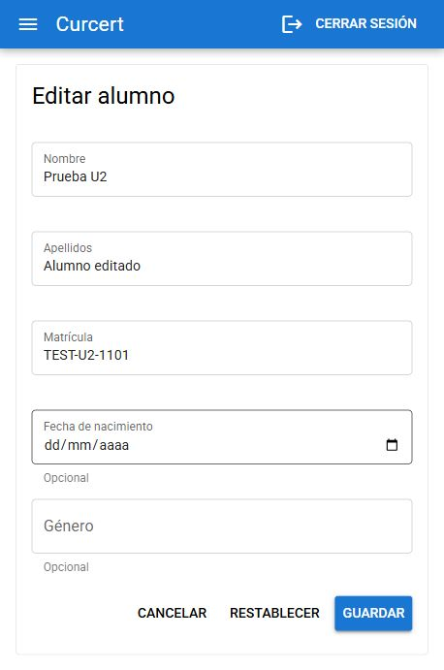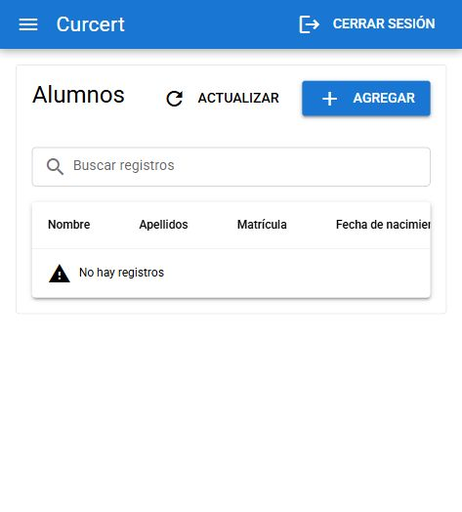
Figura 1. Izquierda: formulario con los datos editados recuperados de Firebase. Derecha: lista vacía después de eliminar el registro y recargar la página.

Materias
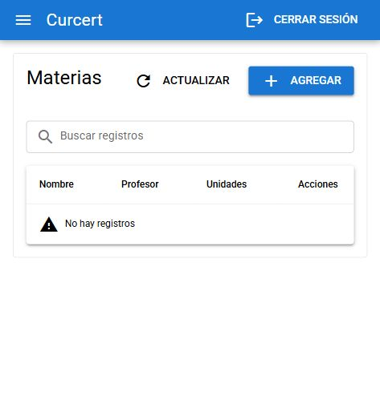
Figura 2. Lista de materias vacía después de eliminar el registro temporal y recargar la página. Durante la prueba se cambió el número de unidades de 3 a 4; el resultado se registra en la matriz de pruebas.

Inscripciones
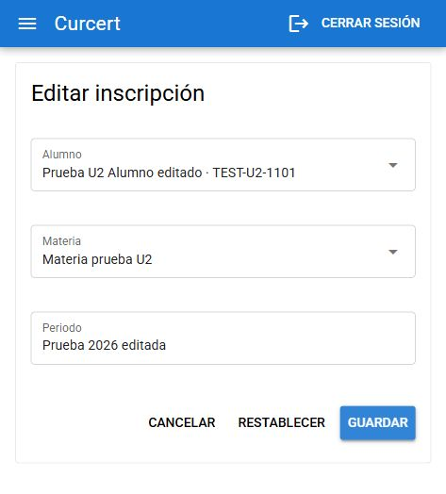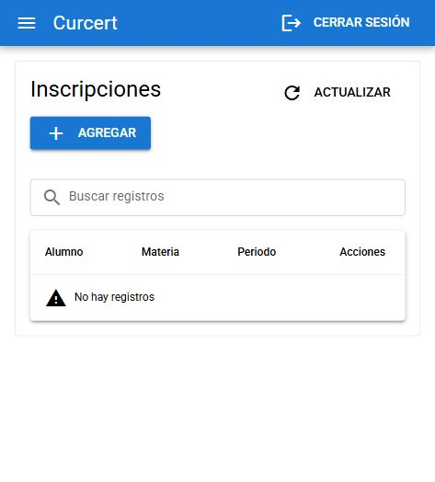
Figura 3. Izquierda: formulario con los datos editados recuperados de Firebase. Derecha: lista vacía después de eliminar el registro y recargar la página.

Calificaciones
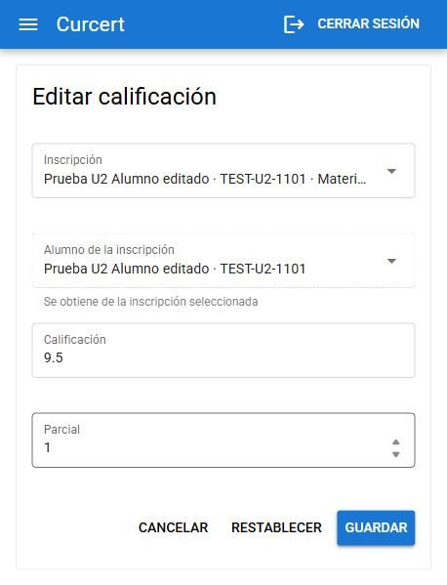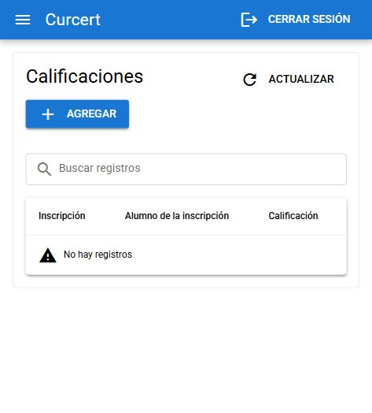
Figura 4. Izquierda: formulario con los datos editados recuperados de Firebase. Derecha: lista vacía después de eliminar el registro y recargar la página.

Conclusión
La actividad quedó completada con los cuatro CRUD faltantes, sus páginas, stores y reglas de acceso. Las pruebas desde la plataforma confirmaron el alta, la consulta, la edición persistente y la eliminación en cada módulo nuevo. También se aprobaron 47 pruebas de validación y seis comprobaciones de denegación de acceso anónimo. Los datos ficticios se retiraron al concluir.

Referencias de la actividad
Rodriguez Gonzalez, F. Unidad 1 RA 1 Creación de una base de datos escolar. Documento académico local utilizado como referencia del modelo de alumnos, profesores, materias, inscripciones y calificaciones.
Diagrama sin título.drawio.png. Modelo relacional escolar de la Unidad 1, conservado en la carpeta de la asignatura.
Código fuente del proyecto Curcert. Carpetas src/pages y src/stores, configuración de Firebase y archivo firestore.rules correspondientes a esta entrega.
Consigna OPTA1 Unidad 2 Resultado de aprendizaje 1. Creación de colecciones, páginas y stores, y prueba de altas, ediciones y eliminaciones.

